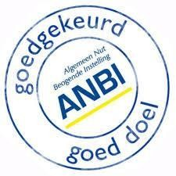 Jaarverslag 2025
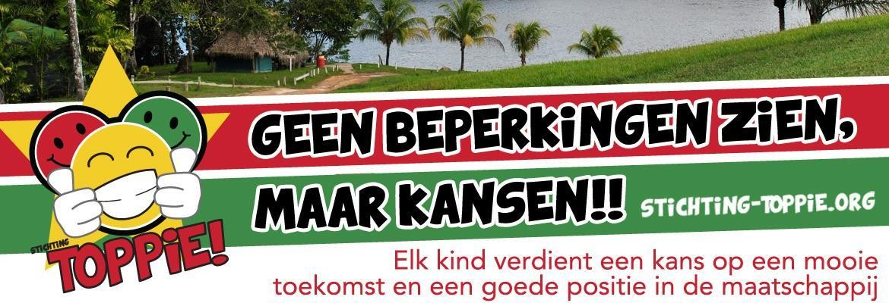

Stichting Toppie! Autisme in Nederland & Suriname Samenwerken werkt!

Stichting Toppie! Noorderringweg 3c, 9363TC Marum Nederland , KvK 57881340, KKF 23374

tel: +31 6 30 30 47 64 , www.stichting-toppie.org

Inhoudsopgave

- Stichting Toppie!
  - Woord van de oprichters Pagina 3
  - Bestuur en vrijwilligers Pagina 4
  - Visie en Missie Pagina 5 2. Autisme in het kort Pagina 5
- Doelgroep Pagina 7
- Publiciteit Pagina 7
- ANBI-status Pagina 8
- Overzicht inkomsten en uitgaven 2015 Pagina 8
- Financiële prognose 2016 Pagina 9
- Eigen vermogen in natura Pagina 10
- Vermogenspositie Pagina 10
- Toekomst Pagina 10

1. Stichting Toppie!

1.1. Woord van de oprichters

Ons jaarverslag 2025. Een kort jaarverslag

Een jaar waarbij de oprichters van Toppie *zie info op website en facebook intensieve zorg hadden voor hun zoon en waar mogelijk toch aan ouders of deskundige, hulp aan te bieden per email en telefoon.
Hebben wij lezingen morgen verzorgen in zowel op de Hoge school in Groningen,
Dagbesteding Limazorg de Wilp en online Paramaribo
Zijn er weer dozen met leer en spel spullen gestuurd naar Suriname vanuit het Toppie Team ontvangen van bijzondere mensen die het werk van stichting Toppie! ondersteunen met giften in natura.
En zijn ook goed terecht gekomen en gedeeld op FB en Instagram.
Het belang van het versterken van samenwerkingen, het leren van nieuwe zaken omtrent autisme van en met elkaar blijft belangrijk. En dit doen wij via Sociaal Media, op scholen, interviews en lezingen in Nederland.

Dit jaar ook helaas weinig financiële donaties door de situatie privé en géén tijd voor Donorgesprekken die na een gesprek bij ons op locatie zich wilde inzetten voor een groot bedrag voor verschillende projecten, helaas door de medische situatie van de zoon van de oprichters hebben wij er eerlijk voor gekozen dat het nu n iet het geschikte moment was zijn en dit ook hebben laten weten via telefoon en maiverkeer met de sponsororganisatie l.
Wel betekent dit weer voor de oprichters en vrijwilligers van Toppie een extra belasting om de lasten te blijven dragen. Maar ook nu is opgeven geen optie en worden er achter de schermen hard gewerkt aan nieuwe kennisoverdracht projecten

Dit jaar gaat er ook weer een verandering komen in het bestuur van stichting Toppie! Nederland. Theresia Weitering heeft zich helaas terug moeten trekken vanwege het overlijden van haar partner tevens vrijwilliger van stichting Toppie! Richard. kraak Marjan Harman is het voorlopig nieuwe bestuurslid van stichting Toppie!
Maaike Vos heeft aangeven weer in het bestuur te treden i.v.m. de afstand en te weinig tijd. Er zal een nieuw bestuurslid Marjan Harman worden voorgedragen.

Het Team heeft er wederom voor gekozen om het jaarverslag beknopt te houden, maar wel transparant en overzichtelijk. Alles wat er gebeurt binnen de Stichting is immers te lezen op onze website, Facebook, Instagram.

Stichting Toppie! is op 3 mei 2013 in het leven geroepen door Roberto en Natascha Wondel. Allebei zijn zij ervaringsdeskundigen (ruim 25 jaar) in het begeleiden en opvoeden van kinderen met autisme. In Nederland liepen zij zelf tegen de zorg aan voor hun zoon die altijd tussen “wal en schip”. Dit kan anders!
Dit is dan ook de aanleiding voor het ontstaan en de oprichting van Stichting Toppie!
Een missie en droom om iets te doen voor kinderen met een autisme in Suriname.
Overal wonen kinderen met een autisme, maar Suriname zit in het hart van de familie Wondel. Roberto Wondel is van Surinaamse afkomst en Natascha en hun hele gezin zijn van dit land gaan houden. In Suriname is de hulpverlening voor kinderen met Autisme Nihil en na een oriëntatiereis in Suriname was de keuze om iets met autisme in Suriname te gaan doen een feit!

Stichting Toppie! Haar hulpverlening is gericht op kinderen en (jong)volwassenen met autisme en op de mensen in hun directe omgeving in Suriname en Nederland. Dit kunnen zijn: ouders, partners of gezinsleden en hulpverleners die betrokken zijn bij de dagelijkse zorg. De omgeving wordt intensief betrokken. Dit is belangrijk omdat kinderen en (jong)volwassenen de steun van hun omgeving nodig hebben en voornamelijk de ouders vaak erg bezorgd zijn als hun kind autisme heeft. Het opvoeden van een kind met autisme vergt veelal een andere aanpak. De opvoeding roept bij ouders vaak veel vragen op. Ze moeten het thuis ritme veranderen en vaak nieuwe vaardigheden aanleren die nodig zijn voor de opvoeding.
Wij kunnen advies, begeleiding en (ervaring) kennis aanbieden en delen. In de toekomst willen wij nog meer onderzoek verrichten om zo meer kennis te verkrijgen over autisme en behandelingen. Ook worden er gratis lezingen en trainingen gegeven door stichting Toppie!.

Stichting Toppie! is een non-profit organisatie met een ANBI status sinds mei 2013 en wordt gedragen door de giften van sponsoren, donateurs, fondsen enz.

Help ons Helpen, simpele woorden…maar zo krachtig!
Stichting Toppie! heeft een ANBI status, een financiële gift kan daardoor worden afgetrokken bij de belastingaangifte. Wij zullen er voor zorg dragen dat alle sponsoren een tegel krijgen met naam en eventueel foto (indien gewenst) die wij zullen plaatsen aan de Wall of Fame als wij een vaste locatie hebben, 2x per jaar een nieuwsbrief zullen ontvangen en uiteraard een financieel jaarlijks overzicht.
Heeft u echter suggesties, mogelijkheden of tijd om geld te genereren bij sponsors/investeerders, laat het ons weten. Wij kunnen uw hulp erg goed gebruiken. Namens Stichting Toppie! en al haar medewerkers bedankt!

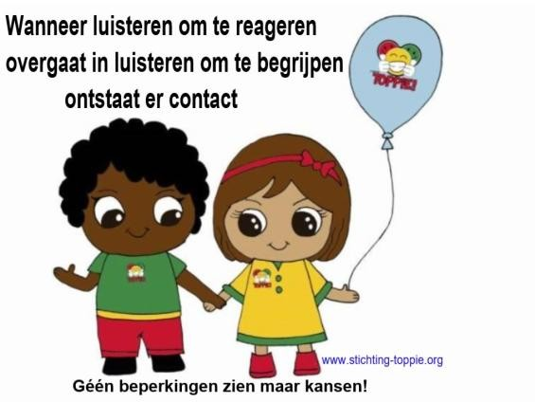

1.2 Bestuur en vrijwilligers

Het bestuur bestaat uit een aantal enthousiaste mensen, die allemaal hun eigen persoonlijke redenen hebben om zich in te zetten voor autistische kinderen in Suriname. Stichting Toppie! wordt gekenmerkt door een ontspannen, ongedwongen en gezellige sfeer. Iedereen in het bestuur is met volle overgave actief om van Stichting Toppie! een groot succes te maken.

Stichting Toppie! Nederland KvK-nummer 57881340 Bestuur
Bestuurslid: Mevr. Maaike Grunberg-Vos Maatschappelijk werker, sociaal werker Bestuurslid: Mevr Harman

Stichting Toppie! Suriname KKF-dossiernummer 23374
Directie Suriname: Roberto Wondel - Ervaringsdeskundige, jeugdwerker / logistiek Bestuur
Bestuurslid: Mevr. Miranda van der Toorn Verpleegkundige/Officemanager

Deskundige pool
Mevr. Patricia Brands Psycholoog, gedragswetenschapper, SKJ geregistreerd
Mevr. Natascha Wondel Autismedeskundige, ervaringsdeskundige, sociaalwerkster Simone Mac-Donald Coach en ervaringsdeskundige ASS - Begeleider gespreksgroep jongvolwassenen met autisme, Trainer interactieve workshop over autisme, Trainer brainblocks, Trainer autisme belevingscircuit

vrijwilligers NL:
Tahysia Wondel: Ervaringsdeskundige en zorgbegeleidster Familie Harman
Mevr. Rolyn. Etnel: Ervaringsdeskundige / Leerkracht
Mevr. Nathalie Markiet Bachelor in Education Speciaal Onderwijs

1.3 Visie en Missie

Visie

Onze hulpverlening richt zich op het vergroten van de vaardigheden van de kinderen en (jong)volwassenen met autisme. Ons doel is om hen zowel sociaal als maatschappelijk zo zelfstandig mogelijk te laten functioneren. Dat ze zich maximaal kunnen ontwikkelen en zo mogelijk weer kunnen doorstromen naar een vorm van onderwijs of dagbesteding. We maken daarbij gebruik van competentiegericht begeleiden: Dat wil zeggen dat wij gebruik willen maken van de mogelijkheden die men zelf heeft om de gesignaleerde of ervaren tekorten aan te pakken. Wij zien geen beperkingen maar kansen!
We proberen zoveel mogelijk de omgeving te betrekken. Dit willen we uiteraard ook doen door samen te werken met andere instanties en stichtingen binnen en buiten Suriname & Nederland.

Missie

Stichting Toppie! Bied zorg aan mensen met autisme en hun omgeving. De hulpvraag staat centraal in het proces en vormt het uitgangspunt voor verdere ontwikkeling van het zorgaanbod. Dit houdt in dat wij nauw willen samenwerken met andere stichtingen en instanties binnen en buiten Suriname. Stichting Toppie! Deelt haar ervaringen en kennis.
Door de inzet van de juiste combinatie van mensen en middelen, willen wij een positieve ontwikkeling meegeven, zodat er eventueel een doorstroom kan plaatsvinden naar een vorm van onderwijs, andere dagbesteding of zelfs een werkplek. Ieder kind uniek is en zich kan ontwikkelen en hierdoor een positieve deel kan nemen aan de maatschappij.

Wij beseffen dat niet iedereen kan worden toegelaten tot ons programma, derhalve vindt stichting Toppie! het zeer belangrijk dat er een goede samenwerking is tussen verschillende instanties, scholen en andere stichtingen. Uiteraard gaan wij ons hard maken dat er geen enkel kind tussen de wal en het schip kan en zal vallen. Wij geven lezingen omtrent positief samenwerken!

2. Autisme in het kort

Steeds meer mensen krijgen de diagnose autisme. Autisme: onze maatschappij kan hier niet meer om heen. Als bedrijf, school, organisatie of persoon komt u hoe dan ook in contact met mensen met autisme. Als klant, bezoeker, collega, leerling of werknemer maar ook als opdrachtgever of zelfs als hulpverlener. Omdat mensen met autisme op een andere manier waarnemen en verwerken ontstaan er nogal eens misverstanden in communicatie. Soms met verstrekkende gevolgen voor alle partijen.

Autisme behoort tot de groep van de pervasieve ontwikkelingsstoornissen. De term “pervasief” wil eigenlijk zeggen dat de ontwikkeling van vele levensgebieden wordt beïnvloed en/of belemmerd. In het bijzonder verloopt de ontwikkeling van sociale relaties en vaardigheden, taal en voorstellingsvermogen verstoord.
Autismespectrumstoornissen zijn ontwikkelingsstoornissen.
Dat wil echter niet zeggen dat kinderen of (jong)volwassenen met autisme zich niet kunnen ontwikkelen! De uitingen van de stoornissen kunnen in de loop van de ontwikkeling van de persoon veranderen, zowel qua aard als qua intensiteit.

De verschillende kenmerken van autisme kunnen in drie categorieën ondergebracht worden:
- Problemen in het sociale contact
- Problemen in de communicatie
- Stereotype gedragingen of interesse/zich herhalend gedrag of spel

Anderzijds kunnen bovenstaande kenmerken in verschillende combinaties en met een verschillende intensiteit voorkomen.
Er bestaan vele vormen van Autisme: “klassiek” autisme, PDD-NOS, Asperger, MCDD, Rett en misschien nog wel meer vormen. Het geheel van mogelijke stoornissen noemt men Autismespectrumstoornissen (ASS).

Bij mensen met autisme werkt de informatieverwerking in de hersenen op een andere manier. Met autisme word je geboren. Het wordt niet veroorzaakt door de opvoeding. Alles wat mensen met autisme zien, horen, ruiken etc. wordt op een andere manier verwerkt. En dat brengt een andere mix van sterke en zwakke kanten met zich mee. Zo hebben mensen met autisme vaak een goed oog voor detail, zijn ze eerlijk, recht door zee, analytisch en hardwerkend, maar hebben ze moeite met overzicht houden en sociale contacten en hebben ze een opvallend beperkt aantal interesses of activiteiten.

Autisme zie je niet altijd aan de buitenkant, maar het heeft grote invloed op iemands leven. Hoe groot en op welke manier precies verschilt per persoon, en ook per levensfase.

Autisme kent vele gezichten. Sommige mensen met autisme zoeken weinig contact met anderen. Anderen doen dit juist heel actief, maar vaak op een manier die ‘vreemd’ overkomt. Er zijn mensen met autisme en een verstandelijke beperking maar ook mensen met een hoge intelligentie. Sommigen kunnen met de juiste begeleiding een behoorlijk zelfstandig leven leiden, anderen hebben hun leven lang veel hulp nodig
(bron: NVA)
Vergeet niet dat autisme, naast de sociale beperkingen, ook (grote) talenten met zich meebrengt. Stel je de wereld eens voor zonder hun uitvindingen, hun boeken, de concerten, de songs, hun gedichten en schilderijen, speelfilms, gebouwen, filosofische en sociale standpunten enz.

Aantallen mensen met Autisme in Suriname
Het is onbekend hoeveel mensen met autisme er precies zijn in Suriname. Op basis van epidemiologische studies uit het buitenland wordt ervan uitgegaan dat autisme bij 2.8% van elke bevolking voorkomt. Suriname heeft ca. 563.402 inwoners (2017), wat neer komt op 15.775 mensen met autisme, al dan niet in combinatie met een verstandelijke beperking. We kunnen er vanuit gaan dat ongeveer 37.8 % bestaat uit kinderen en (jong)volwassenen.

Min. 5963 kinderen met een vorm van autisme in Suriname, die wij graag een betere toekomst willen bieden. Dit kunnen wij uiteraard niet alleen, daar zijn wij ons terdege van bewust. Stichting Toppie! wil zich daarom sterk maken om een samenwerkingsorgaan op te zetten met scholen, instanties en organisaties in Suriname en Nederland.

Op onze website kan men een samenwerkingsverklaring downloaden en ook hebben wij een sociale “kaart” op onze website ;https://www.stichting-toppie.org/vrienden-vantoppie/sociale-kaart

3. Doelgroep
Stichting Toppie! & Toppiezorg- Haar hulpverlening is gericht op kinderen en (jong)volwassenen met autisme en op de mensen in hun directe omgeving. Dit kunnen zijn: ouders, partners of gezinsleden en hulpverleners die betrokken zijn bij de dagelijkse zorg.

- Begeleiding voor *jong volwassenen met autisme
- Lezingen *verschillende *zie website
- Trainingen voor studenten en leerkrachten
- Kennis delen door informatieverstrekking

4. Publiciteit

Uiteraard willen wij dat Stichting Toppie! naamsbekendheid krijgt in zowel Suriname als in Nederland zodat men ons kan vinden (Dit hebben wij het afgelopen jaren op de volgende manieren gedaan)

  - Meerdere projecten in Suriname
  - Het bijhouden van de website: www.stichting-toppie.org
  - Het bijhouden van de Facebook & Instagram pagina
  - Het drukken en uitdelen van flyers en informatiemateriaal
  - Het geven van radio & tv interviews
  - Het bezoeken van seminars
  - Het leggen van contacten in Suriname en Nederland.
  - Het versturen van sponsorbrieven en informatie
  - Delen van medische documentatie autisme en medicatie

5 . ANBI Status

ANBI status.

Stichting Toppie! is officieel een Algemeen Nut Beogende Instelling (ANBI). Een instelling kan alleen een ANBI zijn, als ze zich voor minstens 90% inzet voor het algemeen nut. Om aangewezen te blijven als ANBI instelling hebben wij in 2013 t/m 2023 voldaan aan de volgende voorwaarden:

  - Stichting Toppie! zet zich voor minstens 90% in voor het algemeen belang (90%eis).
  - Stichting Toppie! heeft met het geheel van haar algemeen nuttige activiteiten geen winstoogmerk.
  - Stichting Toppie! en de mensen die rechtstreeks bij Stichting Toppie! betrokken zijn, voldoen aan de integriteitseisen.
  - De bestuurders van Stichting Toppie! beschikken niet over het vermogen van Stichting Toppie!, alsof het hun eigen vermogen is. Er is sprake van gescheiden vermogen.
  - Stichting Toppie! houdt niet meer vermogen aan, dan redelijkerwijs nodig is voor het werk van Stichting Toppie! Het vermogen is en blijft beperkt.
  - De beloning voor onze bestuurders is beperkt tot een onkostenvergoeding.
  - Stichting Toppie! heeft een actueel beleidsplan
  - Stichting Toppie! heeft een redelijke verhouding tussen kosten en bestedingen.
  - Geld dat overblijft na opheffing van Stichting Toppie!, wordt besteed aan een ANBI met een soortgelijk doel.
  - Stichting Toppie! voldoet aan de administratieve verplichtingen.
  - Stichting Toppie! publiceert bepaalde gegevens op een internetsite.

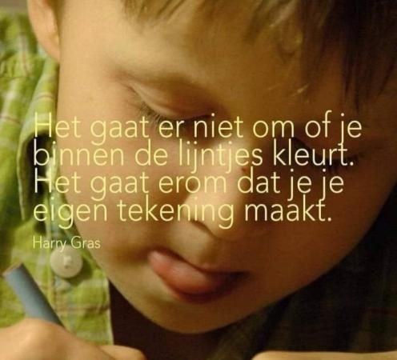

6. Overzicht inkomsten en uitgaven 2025

Het jaar 2025 (01-01-2025 t/m 31-12-2025) heeft wederom vooral in het teken gestaan van de opbouw van de stichting. De meeste uitgaven die tot nu toe gedaan zijn komen uit het persoonlijke vermogen van de oprichters en bestuursleden.

Hieronder volgt een overzicht van de inkomsten en uitgaven over de periode 1 januari tot en met 31 december 2023.

Lasten |  | Baten
Bestuurskosten | € 0.00 | Gift particulieren | € 0.00
Bankkosten | € 0,00 | Donaties bedrijven | € 0,00
Kosten website | € 126,00 | Donatie bestuur | €
Communicatiekosten | € 80,00
Drukwerk en mailing | € 58,00 | Donaties natura | € 0,00
Overige kosten | €
Opslagkosten en transport | € 0,00  € 148,00
Materialen Suriname Materialen ned | € 1.200,00  € natura
Totaal | € | Totaal | €
Saldo van baten en lasten € 0

Saldo verschil voorgeschoten door bestuurslid als rente lening.

7. Financiële prognose 2026 - geen

In onderstaand overzicht vindt u de voorziene baten en lasten 1 januari tot en met 31 december 2023. De cijfers zijn gebaseerd op de baten en lasten sinds de opstart van Stichting Toppie! in 2013 en de verwachte activiteiten en ondersteuning in 2024.

Lasten |  | Baten
Overige kosten project
opslagkosten
Totaal
Saldo van baten en lasten €

8. Eigen vermogen in natura

Aantal | Artikel | Huidige waarde Per stuk | Geschatte waarde
300 | Werk/antw. boeken | € 17.00 | € 5.100.00
250 | Leesboeken | € 14.00 | € 3.500.00
150 | Leesboeken speciaal | € 25.00 | € 3.750.00
1 | Whiteboard (schoolbord) | € 240.00 | € 240.00
1 | 3m trampoline | € 200.00 | € 200.00
1 | Vogelnest schommel | € 85.00 | € 85.00
1 | tafeltennistafel | € 485.00 | € 4 85.00
7 | Lego groot verpakking | € 49,95 | € 349,95
35 | Leer- en werkmateriaal | € 100.00 | € 3.500.00
250 | Picto’s | € 1,80 | € 450.00
>50 | speelgoed | € 700.00 | € 700.00
>50 | Smiley keukengerei | € 400.00 | € 400.00
30 | Professionele lectuur | € 12.00 | € 360.00
3 | Kleine schommels | € 25.00 | € 75.00
1 | Digitaal schoolmateriaal | € 350.00 | € 350.00
2 | Laptop | € 350.00 | € 700.00
1 | Auti-spel | € 119.50 | € 119.50
30 | Deskundig boek ASS | € 300.00 | € 300.00
5 | Sport apparatuur | € 4.000.00 | € 4.000.00
 | Totaal | € 7.374,25 | € 24.564,45
Alle spullen zijn gedoneerd aan andere organisaties in Nederland en Suriname

9. Vermogenspositie

Het resultaat van baten en lasten wordt aangewend voor de verwezenlijking van de doelstelling.

Let op: Stichting Toppie Het bestuur doet zijn werk onbezoldigd.

10. Toekomst

In 2026 zal de stichting worden opgeheven.

